Riječki program lokalnog partnerstva
Upute za popunjavanje obrazaca za prijavu prijedloga projekta

Obrasci za prijavu prijedloga projekta za Riječki program lokalnog partnerstva u 2021. godini uključuju:
Obavezni
- Prijavni obrazac
- Obrazac proračuna projekta
Obavezni prilog: Vizualizacija projekta

- Prijavni obrazac

Prijavni obrazac sastoji se od 4 cjeline. Potrebno je obvezno odgovoriti na sva pitanja navedena u obrascu. Na pitanja je potrebno odgovarati što jasnije i konkretnije.

- Osnovni podaci o podnositelju prijedloga
U ovoj cjelini navode se osnovni podaci o prijavitelju prijedloga projekta. Ako je prijavitelj projekta „Grupa građana“ potrebno je grupi dati naziv (primjerice Grupa građana Kozala, Grupa građana Oblačić i slično).

- Osnovni podaci o prijedlogu projekta
U ovoj cjelini navode se osnovni podaci o prijedlogu projekta koji uključuju naziv projekta (projektu je potrebno dati „ime“ odnosno kratak naziv, primjerice „Zelena oaza na Kantridi“), okvirno vrijeme provedbe projekta odnosno njegovo trajanje (primjerice, od travnja do studenog 2021. godine.) i mjesto provedbe projekta (niže u ovim Uputama pročitajte Dodatnu uputu za odgovaranje na pitanje II. 3) Mjesto provedbe projekta).

- Opis projekta
Ova cjelina služi prijaviteljima kako bi detaljnije razradili i predstavili svoju ideju, te Povjerenstvu za procjenu prijedloga projekata radi vrednovanja zaprimljenih prijedloga te donošenja odluke o tome kojim će projektima biti odobrena financijska podrška Grada Rijeke.

- Popis građana – pokretača lokalne građanske inicijative
Ovu cjelinu popunjavaju samo prijavitelji iz reda „Grupa građana“. Vijeća mjesnih odbora i udruge ne popunjavaju taj dio prijavnog obrasca.

Dodatna uputa za odgovaranje na pitanje II. 3) Mjesto provedbe projekta

U ovom natječaju se mogu prihvatiti i vrednovati samo projekti čija realizacija je planirana na zemljištu u vlasništvu Grada Rijeke. Stoga je potrebno vlasništvo izabrane lokacije prethodno provjeriti. To možete učiniti na više načina:
- Osobnim odlaskom u katastar i gruntovnicu
- Angažiranjem odvjetničkog ureda odnosno ovlaštenog geodetskog ureda koji će za vas to provjeriti.
- Specifično za potrebe ovog natječaja, zamolbu za provjerom vlasništva možete uputiti i gradskom Odjelu za urbanizam i to na sljedeći način:

- Lokaciju će te potražiti na ovoj stranici: http://gis.rijeka.hr/gis/
- Pronalazak lokacije:
  - Pomoću tražilice – upis adrese u za to predviđeno polje - u to polje upišite adresu (ulicu i kućni broj) najbližu lokaciji na kojoj želite realizirati Vaš projekt (nakon upisa adrese treba kliknuti na povećalo)
  - ili ZOOM na karti :
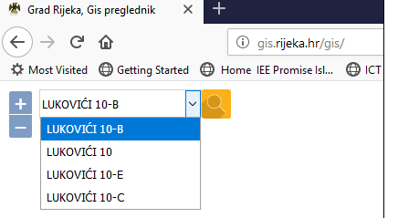
- nakon klika na povećalo na pronađenoj adresi pojaviti će se crvena točkica
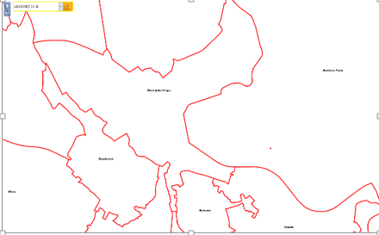

- Uključiti podloge klikom na trokutić pored alata „Legenda“ (desno gore) i izabrati:
- Državna geodetska uprava – Katastarske čestice( kliknuti u kvadratić)
- Ortofoto arhiv : 2020 (kliknuti u kružić) – (ne odabrati CIR - 2020)
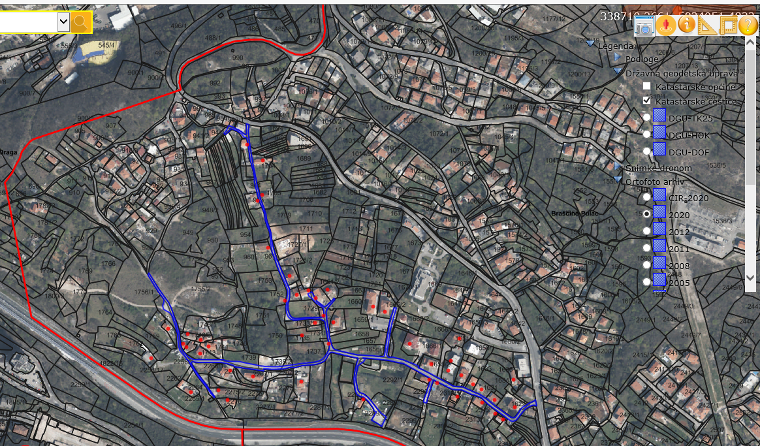

- ZOOM do željene rezolucije pomoću vijka na mouse-u - prikazati će se brojevi katastarskih čestica
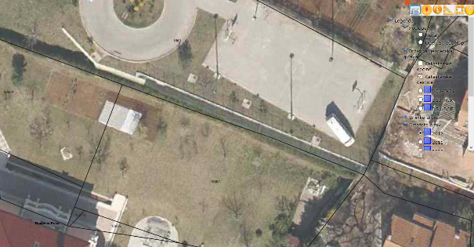

- Uključiti alat za mjerenje površine poligona (gore desno iznad legende trokut ili kvadrat –kliknut na jedno)
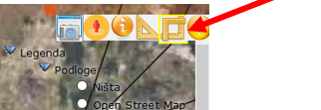

- Nacrtati željeni poligon tako da se klikaju vrhovi poligona po karti. Za završetak crtanja treba kliknuti dva puta na istu točku.
Može se crtati proizvoljan broj poligona. Ako se pogriješi, treba samo isključiti alat za mjerenje (klikom)

- Kad se ucrta željeni obuhvat projekta, karta se fotografira s PrtScrn tipkom ili mobitelom i kao slika se zalijepi direktno u mail (koristeći mogućnost desnog klika mišem i odabirom opcije „Paste“). Taj mail šaljete u Odjel za urbanizam sa zamolbom analize vlasništva označenog zemljišta.
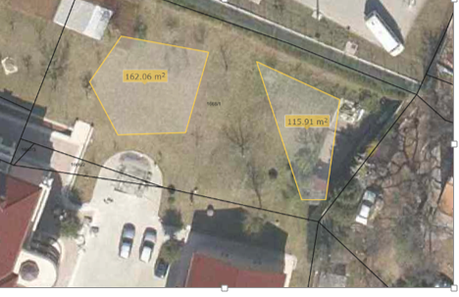

Napomena:
Budući se podloge povlače u realnom vremenu iz različitih izvora npr. DGU - Državna Geodetska Uprava, ponekad je potrebno malo pričekati dok se podloga ne prikaže na ekranu sa svim detaljima.
Također, brojeve katastarskih čestica nije moguće vidjeti na maloj rezoluciji već tek kad se mapa dovoljno zoomira. Točniji prikaz lokacije isključuje mogućnost pogreške u odabiru iste obzirom na veličinu površine odnosno katastarske čestice.

Mail s slikom karte (PrintScr) s iscrtanim područjem i zamolbom za analizom šaljete gradskom Odjelu za urbanizam na mail adresu adriana.vucinovic@rijeka.hr s naznakom: Analiza vlasništva za Riječki program lokalnog partnerstva. U mailu navedite svoje ime i prezime, mail kontakt na koji vam se može poslati odgovor i kratki naziv svojeg planiranog projekta.
Ukoliko trebate pomoć obratite se na slijedeće mailove: dragica.fadljevic@rijeka.hr ili vesna.sirola@rijeka.hr

Analizu vlasništva Odjel za urbanizam će vam dostaviti u roku od 5 dana na mail s kojeg ste poslali zamolbu za provjerom vlasništva.

Kasnije, u sam Prijavni obrazac, odgovarajući na pitanje II. 3) Mjesto provedbe projekta, uz ostale odrednice (ulica, dio ulice, trg, park, šuma, neuređena zelena površina i sl.), unesite i spomenutu sliku karte (PrintScrn) koju ste mailom poslali u Odjel za urbanizam. Ako ste se o vlasništvu raspitali na drugačiji način, u Prijavni obrazac odgovarajući na pitanje II. 3) Mjesto provedbe projekta ne morate unijeti sliku (PrintScrn) nego katastarsku česticu i katastarsku općinu lokacije, ali je preporuka da pokušate vizualno dostaviti što točniju lokaciju provedbe projekta na navedenoj katastarskoj čestici.

- Obrazac proračuna projekta

Obrazac proračuna projekta podijeljen je u više redaka i stupaca. Ako je potrebno predlagatelj može dodavati retke u tablicu Obrasca proračuna.

Stupac „Opis troškova provedbe projekta“
- U ovom stupcu navode se svi troškovi koje je potrebno podmiriti za uspješnu provedbu projekta (primjerice: sadnice lavande, drvene klupe, koš za smeće, ljuljačka, zidarske usluge i slično).
- U ovom stupcu navode se i troškovi za koji prijavitelj očekuje financijsku potporu od Grada Rijeke u okviru Riječkog programa lokalnog partnerstva i troškovi za koje prijavitelj očekuje podršku lokalne zajednice kroz donacije, volonterski rad i slično.
- Svi navedeni troškovi moraju proizlaziti iz planiranih aktivnosti prijedloga projekta.
- Sve troškove u obrascu proračuna potrebno je detaljno specificirati.

Troškovi koje je moguće podmiriti iz Proračuna Grada Rijeke kroz Riječki program lokalnog partnerstva (Prihvatljivi troškovi):
- troškovi kupovine opreme za vanjsku uporabu (primjerice dječja igrala, sprave za vježbanje i slično);
- troškovi izvođenja građevinskih, zidarskih i drugih sličnih radova (primjerice iskopi, betoniranje, izrada zidova i slično);
- troškovi svih vrsta materijala (primjerice boje, lakovi, zemlja, pijesak, cement, sadnice i slično).

Troškovi koje nije moguće podmiriti iz Proračuna Grada Rijeke kroz Riječki program lokalnog partnerstva, ali mogu predstavljati doprinos zajednice i biti iskazani u Obrascu proračuna projekta:
- troškovi honorara za specifične poslove u svezi provedbe projekta (primjerice izrada idejnog rješenja uređenja parka, nastup nekog izvođača na svečanom otvorenju uređenog trga, dizajn letka i plakata i slično);
- troškovi osvježenja (hrana i piće) za volontere;
- putni troškovi i dnevnice.

Stupac „Jedinica mjere“
- U ovom stupcu navodi se jedinica u kojoj se izražava trošak naveden u prethodnom stupcu (primjerice: kg, tona, m2, m3, komad, usluga, osoba/dan, osoba/sat i slično).

Stupac „Ukupne potrebe u jedinici mjere“
- U ovom stupcu navodi se ukupna količina jedinica navedenih u prethodnom stupcu koje su potrebne za uspješnu provedbu projekta (primjerice: 5, 50, 100, 2000 i slično).

Stupac „Jedinična cijena“
- U ovom stupcu navodi se kolika je cijena jedne „Jedinice mjere“. Jedinična cijena mora biti izražena u kunama i u nju mora biti uračunat PDV (primjerice: 17,50, 250,00 i slično).

Stupac „Ukupan iznos“
- U ovaj stupac prijavitelji ne upisuju ništa jer se ukupan iznos automatski izračunava po upisu podataka u prethodne stupce.

Stupac „Traženi iznos od Grada“
- U ovom stupcu navodi se iznos u kunama koji predstavlja udio u ukupnom iznosu troška za koji prijavitelj očekuje financijsku potporu Grada Rijeke u okviru Riječkog programa lokalnog partnerstva.
- Traženi iznos može biti 0,00 kuna (ako se taj trošak planira podmiriti kroz doprinos lokalne zajednice), dio iznosa navedenog u prethodnom stupcu (ako se dio tog trošak planira podmiriti kroz doprinos zajednice, a dio iz Proračuna Grada Rijeke) ili puni iznos naveden u prethodnom stupcu (ako je taj trošak u cijelosti potrebno podmiriti iz Proračuna Grada Rijeke u okviru Riječkog programa lokalnog partnerstva).

Stupac „Iznos koji osigurava lokalna zajednica“
- U ovom stupcu navodi se iznos u kunama koji predstavlja udio u ukupnom iznosu troška za koji prijavitelj očekuje podršku lokalne zajednice kroz donacije, volonterski rad i slično.
- Iskazani iznos može biti 0,00 kuna (ako se taj trošak planira u cijelosti podmiriti iz Proračuna Grada Rijeke u okviru Riječkog programa lokalnog partnerstva), dio iznosa navedenog u stupcu „Ukupni iznos“ (ako se dio tog troška planira podmiriti kroz doprinos zajednice, a dio iz Proračuna Grada Rijeke) ili puni iznos naveden u stupcu „Ukupni iznos“ (ako će taj trošak u cijelosti biti podmiren kroz doprinos lokalne zajednice).
- Preporučena novčana protuvrijednost jednog (1) sata volonterskog rada iznosi 33,00 kune.
- Ukupan doprinos zajednice mora iznositi najmanje 10% ukupne vrijednosti odnosno troška prijedloga projekta.

Stupac „Napomena“
- U ovom stupcu moguće je dodatno pojasniti potrebu za uvrštavanje određenog troška u Obrazac proračuna ili na drugi način pojasniti trošak, količinu, cijenu i slično.
- Popunjavanje ovog stupca nije obvezno.

- Vizualizacija projekta

- Obzirom da se radi o uređenju javnog prostora potrebno je dostaviti ručno ili računalno izvedenu vizualizaciju budućeg izgleda prostora (boravišni elementi – klupe, sprave, sadnice , žardinjere is l)

